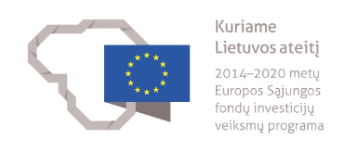
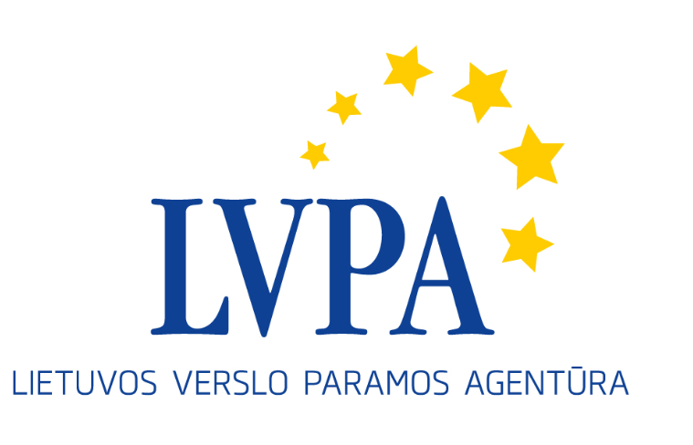

Seminaras Europos Sąjungos struktūrinių fondų
priemonės „Nedidelės galios biokuro kogeneracijos skatinimas“ pareiškėjams

Kada: 2017 m. vasario 10 d. (penktadienis)
Kur: viešojoje įstaigoje Lietuvos verslo paramos agentūroje, Savanorių pr. 28, Vilniuje

Seminaro programa

09.30 – 10.00 | Dalyvių registracija.
10.00 – 10.45 | Priemonės pristatymas.  LVPA Energetikos projektų skyriaus vedėjo pavaduotoja Kristina Dėjė
10.50 – 11.45 | Pagrindiniai valstybės pagalbos reikalavimai.  LVPA Projektų ekspertų skyriaus ekspertas Gytis Petrukaitis
11.45 – 12.30 | Klausimai ir atsakymai

Seminaro tema susijusi su Europos Sąjungos struktūrinės paramos priemone „Nedidelės galios biokuro kogeneracijos skatinimas“, sukurta pagal 2014-2020 m. Europos Sąjungos struktūrinių fondų investicijų veiksmų programą. Priemonės projektai yra finansuojami Sanglaudos fondo lėšomis. Seminaras nemokamas. Jis nebus transliuojamas internetu.

